Dia dos Nordestinos – 08 de outubro
O resultado de toda a mistura de todos os povos, misturados a características da terra, do clima e de diversas condições econômicas acabam formando inclusive a população nordestina atual e conferindo a ela um sentido diferenciado de luta e desejo e a certeza de vencer inclusive.
Para o Nordestino é visível todo o apego em tradições mais remotas e a um folclore de forma bela e bastante variada de acordo com contrastes existentes em diversos estados da região. Com isto ele jamais esquece a terra onde nasceu, e devido as adversidades do tempo ou suas situações econômicas desfavoráveis são totalmente obrigados para emigrar para outras regiões do país. Sempre que podem e as condições de vida mudam, voltando para os seus familiares, e amigos e para toda a terra querida.

Curiosidades e origem da data
O dia 8 de outubro, é o dia do Nordestino, esta foi uma data instituída em 2009, isto em homenagem ao centenário de nascimento de Antônio Gonçalves da Silva, muito conhecido por Patativa do Assaré, este que era um poeta popular, compositor e cantor do Ceará.
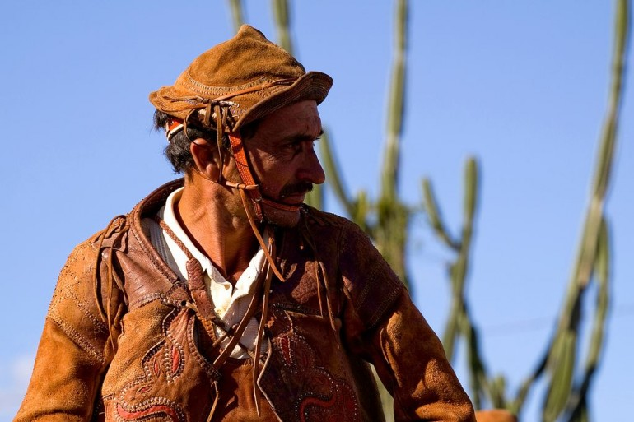
Se trata de uma homenagem diferenciada ao Catulo da Paixão Cearense, e maranhense de São Luís, e autor da música Luar do Sertão. A data foi criada em São Paulo por ser a cidade onde vive o maior número de nordestinos no Brasil, com exceção ao Nordeste é claro.
A cultura da população nordestina é muito rica, e a vasta cultura nordestina influencia a música e outros segmentos da cultura brasileira como um todo. Apesar de toda a ajuda que estas pessoas deram para construir e desenvolver o Brasil, até hoje os nordestinos sofrem com o preconceito, principalmente os que migram para cidades mais ao sul do país.
A maioria das pessoas desta região são simpáticas, acolhedoras, guerreiras e trabalhadoras, uma caracterização bastante marcante deste povo é o humor. Os nordestinos são pessoas até mesmo um pouco engraçadas, até quando não querem ser. É impossível falar de nordeste sem lembrar das paisagens, os melhores carnavais do Brasil e principalmente esta população hospitaleira e verdadeira.

